Գլուխ 1. Թոքերի անատոմիան, քաղցկեղը և համակարգչային տոմոգրաֆիայի պատկերումը

1.1 Թոքերի անատոմիա
Թոքերը շնչառական համակարգի հիմնական օրգաններն են. դրանցում օդի և արյան միջև կատարվում է գազափոխանակություն։ Թոքերը զույգ օրգան են և տեղավորված են կրծքավանդակի խոռոչում՝ սրտի երկու կողմերում։ Թոքերի կառուցվածքի իմացությունը անհրաժեշտ է, քանի որ թոքային հանգույցի (նոդուլի) տեղակայումը նկարագրվում է հենց բլթի և սեգմենտի միջոցով։
Բլթեր և ճեղքեր. Աջ թոքը բաղկացած է երեք բլթից՝ վերին, միջին և ստորին (superior, middle, inferior lobe), իսկ ձախ թոքը՝ երկու բլթից՝ վերին և ստորին։ Աջ թոքի բլթերը իրարից բաժանվում են թեք (oblique) և հորիզոնական (horizontal) ճեղքերով։ Ձախ թոքն ունի միայն թեք ճեղք։ Ձախ թոքի առաջային եզրին կա սրտային խազ (cardiac notch)՝ իջվածք, որտեղ տեղավորվում է սիրտը։
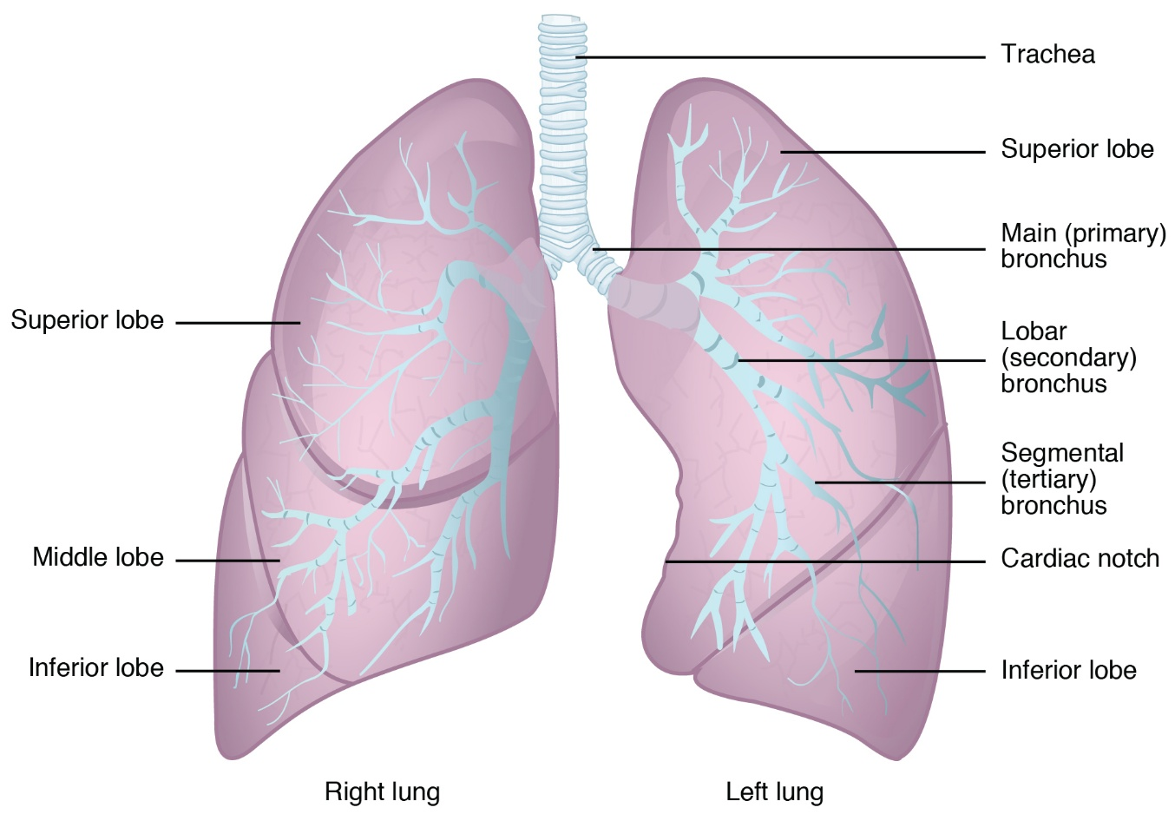
Բրոնխոթոքային սեգմենտներ. Յուրաքանչյուր բլիթ բաժանվում է բրոնխոթոքային սեգմենտների (bronchopulmonary segments)։ Սեգմենտը օդ է ստանում սեփական երրորդային (սեգմենտային) բրոնխից և արյուն՝ սեփական զարկերակից։ Աջ թոքում 10 սեգմենտ է. վերին բլթում՝ 3, միջինում՝ 2, ստորինում՝ 5։ Ձախ թոքում սեգմենտների թիվը 8–9 է՝ կախված բլթային բաժանումից։
Բրոնխային ծառ. Շնչափողը (trachea) բաժանվում է աջ և ձախ գլխավոր բրոնխների։ Դրանք ճյուղավորվում են բլթային (երկրորդային) բրոնխների, ապա սեգմենտային (երրորդային) բրոնխների, հետո՝ բրոնխիոլների (bronchioles), որոնք ավարտվում են ալվեոլներով։ Թոքային բլթիկը (lobule) ստանում է սեփական խոշոր բրոնխիոլը և բաժանվում է հարևանից շարակցական հյուսվածքի միջնորմով (interlobular septum)։ Թոքերի շնչառական էպիթելային մակերեսը մոտ 70 քառակուսի մետր է։
Թոքի արմատ (hilum). Թոքի միջնորմային մակերեսին կա իջվածք՝ արմատը, որով թոքի մեջ են մտնում գլխավոր բրոնխը, թոքային անոթները, նյարդերը և ավշային անոթները։ Առջևից հետ կարգը հետևյալն է՝ երակ, զարկերակ, բրոնխ։
Արյան մատակարարում. Թոքերն ունեն երկու համակարգ.
- Թոքային շրջանառություն. թոքային զարկերակը սկսվում է աջ փորոքից և տանում է թթվածնով աղքատ արյուն. այն ճյուղավորվում է բրոնխների երկայնքով և դառնում ալվեոլները շրջապատող մազանոթային ցանց։ Թթվածնով հարուստ արյունը չորս թոքային երակներով հասնում է ձախ նախասիրտ ։
- Բրոնխային շրջանառություն. բրոնխային զարկերակները սկիզբ են առնում կրծքային աորտայից (աջը՝ երբեմն միջկողային զարկերակից), իսկ բրոնխային երակները թափվում են չզույգված երակի (v. azygos) մեջ։
Ավշային համակարգ. Թոքերի ավշը հոսում է մակերեսային և խորը հյուսակներով՝ թոքաներսային հանգույցներից դեպի շուրջբրոնխային, ապա շնչափողաբրոնխային և շնչափողին կից հանգույցներ։ Այս ուղին կարևոր է քաղցկեղի փուլի որոշման համար (նկ1.4)։
Թոքամիզ (pleura). Թոքը ծածկված է թոքամզով՝ երկու թերթիկով։ Ներքին (վիսցերալ) թերթիկը պատում է թոքը և մտնում ճեղքերի մեջ, արտաքինը (պարիետալ)՝ կրծքավանդակի պատը, միջնորմը և դիֆրագմանը։ Նրանց միջև գտնվող ճեղքանման տարածությունը թոքամզային խոռոչն է, որը պարունակում է փոքր քանակությամբ հեղուկ։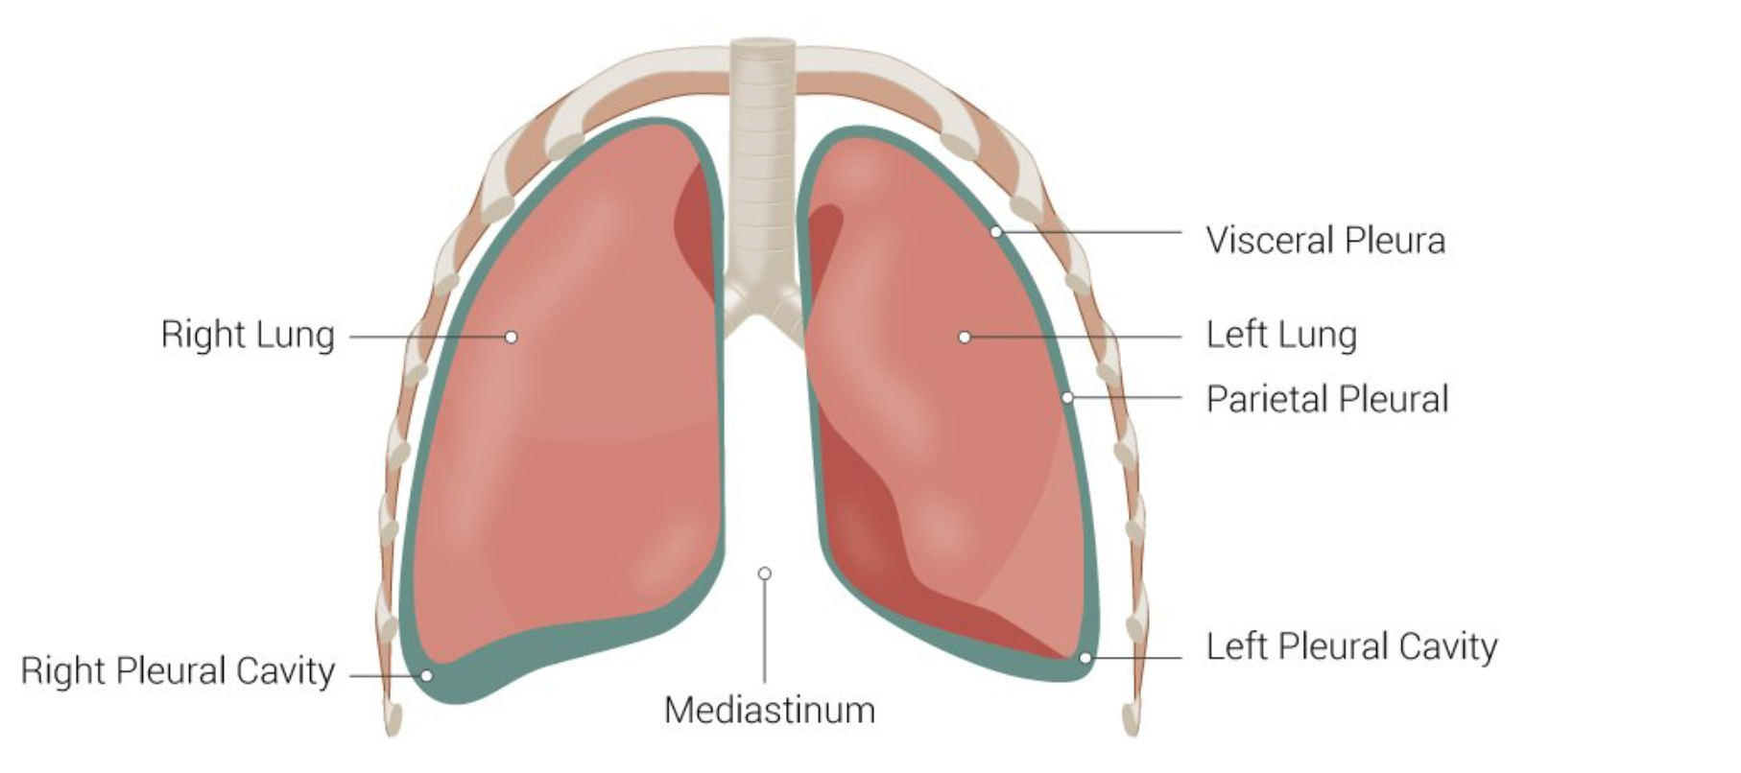

1.2 Թոքերի հյուսվածաբանություն
Շնչուղիների պատի կառուցվածքը աստիճանաբար պարզանում է՝ շնչափողից դեպի ալվեոլներ։ Շնչափողը և բրոնխները պատված են կեղծաշերտ թարթիչավոր գլանաձև էպիթելով՝ գավաթաձև (լորձ արտադրող) բջիջներով։ Թարթիչները անընդհատ տատանվում են և լորձը՝ դրա կապած մասնիկներով, տեղափոխում դեպի կոկորդ։ Այսպես թոքերը մաքրվում են ներշնչված փոշուց և հարուցիչներից։
Շնչափող և բրոնխներ. Շնչափողի պատում կա 16–20 իրար վրա դասավորված C-աձև հիալինային աճառ։ Բրոնխների պատում աճառը ներկայացված է առանձին կտորներով, իսկ աճառի և լորձաթաղանթի միջև գտնվում է հարթ մկանների բարակ շերտ։ Պատում կա նաև զգալի քանակությամբ առաձգական հյուսվածք։
Բրոնխիոլներ. Բրոնխիոլների տրամագիծը մոտ 1 մմ է։ Դրանց պատում աճառ չկա, կան հարթ մկաններ, որոնք փոփոխում են խողովակի լուսանցքը և այդպես կարգավորում օդի հոսքը։ Էպիթելը դառնում է պարզ (միաշերտ) խորանարդաձև կամ գլանաձև։ Դեպի ալվեոլները գավաթաձև բջիջները, ապա թարթիչները և հարթ մկանները աստիճանաբար վերանում են։
Հատված | Էպիթել | Աճառ | Հարթ մկաններ
Բրոնխ | կեղծաշերտ թարթիչավոր գլանաձև, գավաթաձև բջիջներով | առանձին հիալինային կտորներ | բարակ շերտ աճառի և լորձաթաղանթի միջև
Բրոնխիոլ (≈ 1 մմ) | պարզ խորանարդաձև կամ գլանաձև | չկա | կան, փոփոխում են լուսանցքը

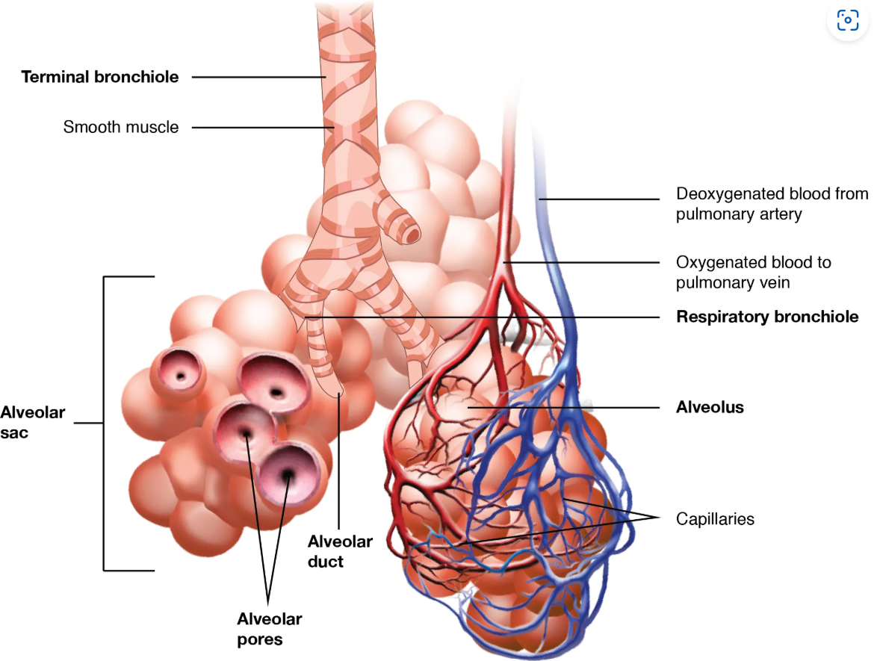
Շնչառական գոտի. Վերջնային (տերմինալ) բրոնխիոլները միանում են շնչառական բրոնխիոլներին, որոնց պատում արդեն կան ալվեոլային եղույթներ։ Հետո գալիս է ալվեոլային ծորանը, որը բացվում է ալվեոլների խմբի մեջ։ Յուրաքանչյուր թոքում կա 1000-ից ավելի վերջնային բրոնխիոլ։
Ալվեոլ. Ալվեոլի տրամագիծը մոտ 200 մկմ է, պատերը առաձգական են և ձգվում են ներշնչման ժամանակ։ Հարևան ալվեոլները միացված են ալվեոլային ծակոտիներով, որոնք հավասարեցնում են օդի ճնշումը։ Երկու հարևան ալվեոլները բաժանող պատը կոչվում է միջալվեոլային միջնորմ (interalveolar septum)՝ այն կազմում են մազանոթը և երկու կողմերի ալվեոլային էպիթելը։ Ալվեոլի պատում կան երեք հիմնական բջջային տիպեր.
- I տիպի բջիջներ (pneumocytes). շատ տափակ էպիթելային բջիջներ։ Դրանք կազմում են ալվեոլի մակերեսի մինչև 97%-ը, հաստությունը մոտ 25 նմ է, գազերի համար լավ թափանցելի են։
- II տիպի բջիջներ. ցրված են I տիպի բջիջների միջև, կլորավուն կամ խորանարդաձև են։ Արտադրում են սուրֆակտանտ (ֆոսֆոլիպիդների և սպիտակուցների խառնուրդ), որը նվազեցնում է մակերեսային լարվածությունը։
- Ալվեոլային մակրոֆագներ. ֆագոցիտող իմունային բջիջներ, որոնք հեռացնում են ալվեոլ հասած մասնիկներն ու հարուցիչները։
Գազափոխանակության արգելք. Գազերը օդից արյուն և հակառակը անցնում են պարզ դիֆուզիայով՝ շնչառական թաղանթի միջոցով։ Այն կազմված է ալվեոլի I տիպի բջջից, հիմքային թաղանթից և մազանոթի էնդոթելիալ բջջից։ Թաղանթի հաստությունը մոտ 0,5 մկմ է։
Այս կառուցվածքները կարևոր նշանակություն ունեն հետագա գլուխների համար. օդով լցված ալվեոլները և բարակ միջնորմները CT պատկերում տալիս են թոքի բնորոշ ցածր խտությունը, իսկ նոդուլը հենց այդ ֆոնի վրա երևում է որպես խտացում։ Նաև քաղցկեղի տեսակը կապվում է նրա

ծագման հատվածի հետ՝ խոշոր բրոնխներից թե բրոնխիոլներից և ալվեոլներից (տես 1.4)։
[Նկ. 1.4. Ալվեոլը և գազափոխանակության արգելքը՝ սխեմա։]

Աղբյուրներ
- OpenStax. Anatomy and Physiology, 22.2 The Lungs. https://openstax.org/books/anatomy-and-physiology/pages/22-2-the-lungs
- Chaudhry R., Omole A. E., Bordoni B. Anatomy, Thorax, Lungs. StatPearls, StatPearls Publishing, 2024. https://www.ncbi.nlm.nih.gov/books/NBK470197/
- OpenStax. Anatomy and Physiology, 22.1 Organs and Structures of the Respiratory System. https://openstax.org/books/anatomy-and-physiology/pages/22-1-organs-and-structures-of-the-respiratory-system
- McNulty J. A. HistoLab, Part 15: Respiratory Tract. Loyola University Medical Education Network, 1996. https://www.meddean.luc.edu/lumen/meded/histo/frames/Histo15.html

